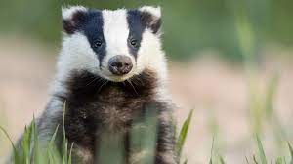
Periodeplan november 2023 og januar 2024
Tema for perioden: De tre Bukkene Bruse og vennskap
Språkmål for perioden: Barna skal bli kjent med eventyr, sanger og begreper
Sosialt mål for perioden: Vennskap, ta hensyn til hverandre, dele og vente på tur
Voksenrollen: Trygge, omsorgsfulle, støttende og forståelsesfulle voksne
Periodens litteratur med formidlingsmetoder | Periodens fokusord | Periodens rim/regler | Periodens sanger
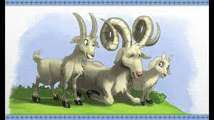  Eventyret : De tre Bukkene Bruse med konkreter til eventyret som vi vil bruke under samling | - Mitt navn og navnet til andre barn på avdelingen  - Liten, mellom og stor  - Over og under  - Troll og bukker  - Bro og seter  - Redd, uredd, tøff  - Første, andre, tredje | Lille bukken Bruse trippet over trollebru  Nå tar jeg deg, sa trollet og var så grom i hu  Nei og nei, ta ikke meg, jeg er tynn og liten jeg  Den som kommer etter, mye mere metter  Så gå da, sa trollet  Mellom bukken Bruse trampet over trollebru  Nå tar jeg deg, sa trollet og var så grom i hu  Nei og nei, ta ikke meg, jeg er tynn og liten jeg  Den som kommer etter, mye mere metter  Så gå da, sa trollet  Store bukken Bruse trampet over trollebru  Nå tar jeg deg, sa trollet og var så grom i hu  Bare kom, jeg stanger deg, jeg er ikke redd for deg  Og pang og pang, det skramlet, og stygge trollet ramlet. | - God morgen alle sammen  - Hvilken dag er det i dag ?  - Mandag, tirsdag klapp,klapp,klapp…  - Sangen om Bukkene Bruse  - Nede på stasjonen  - Lille Petter edderkopp  - Bjørnen sover  - Hokus og pokus  - Med krøllet hale  - Mikkel Rev  - Lille pusekatt
Periodens språkleker | Periodens aktivitet/opplevelse | Periodens formingsaktivitet | Viktige datoer
Kan være:  - Bevegelses sanger  - Kims lek  - Klappe barnas navn  - Memospill | - Samling med konkreter til eventyret De tre Bukkende Bruse  - Lese boken under måltidet: Ha fokus på samtaler om eventyret  - Dramatisere eventyret  - Gå på tur  - Hinderløype inne og ute | - Male, tegne og lime til eventyret om de tre Bukkene Bruse | - 03/11 Kena 2 år  - Planleggingsdag 16 og 17 /11  - 26/01 Rushda 3 år
Følgende fagområder dekkes: kommunikasjon, språk og tekst, kropp, bevegelse, matt og helse, kunst, kultur og kreativitet, natur, miljø og teknologi, antall, rom og form, nærmiljø og samfunn.

